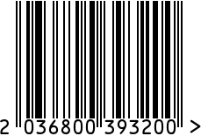

**Стол журнальный, интерьерный**

Артикул: 13RXNT5076L-SILVER

Вес (г): 5500

Габариты (ВхШхГ, см): 50,5х49х45

Состав: хромированная

нержавеющая сталь, стекло

Цвет: черный

Страна: Китай

Продавец: ООО «РУЗОНС»

Адрес: г.Москва, ВН.ТЕР.Г.,

Муниципальный

округ Обручевский,

пр-кт Ленинский, д.111, к.1

